Adı Soyadı : Sınıfı : Numarası :

- Aşağıdaki boşluklara Arapçada kullanılan 3 adet bağlacı anlamları ile birlikte yazınız. (15p)

- Aşağıda saatlerle ilgili verilen bilgilere bakarak boşluklara uygun kelimeyi yazınız. (15)

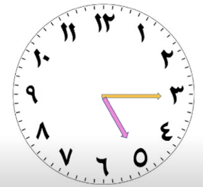 | 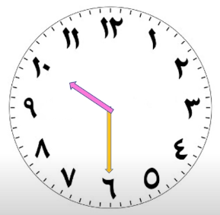 | 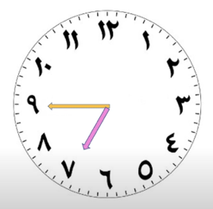
اَلسَّاعَةُ الْخَامِسَةُ ............ | اَلسَّاعَةُ الْعَاشِرَةُ ............. | اَلسَّاعَةُ السَّابِعَةُ .............

- Aşağıda karışık halde verilen cümleleri anlamlı bir diyalog olacak şekilde numaralandırınız. 12p

صَبَاحُ النُّور !
أَنَا أُحِبُّ الْكُتُب يَا أُسْتَاذِي.
صَبَاحُ الْخَيْر يَا طُلَّاب !
سَنَخْتِارُ الْأَنْدِيَةَ اَلْيَوْم.
مَنْ يُحِبُّ الْكُتُبَ

- Yukarıda oluşturduğunuz diyalogu Türkçeye tercüme ediniz. 12p

-

-

-

-

- Aşağıdaki kelimeleri altındaki boşluğa gördüğünüz şekilde harekeleri ile tekrar yazın ve Türkçeye tercüme ediniz. (12)
لِمَاذَا | كَيْفَ | مَاذَا | مَتَى | مَنْ | هَلْ

- Aşağıdaki cümlenin Türkçe anlamını yazınız. (4p)
هُوَ يُحِبُّ الرَّسْمَ لِذَلِكَ يَخْتَارُ نَادِي الرَّسْم

- Aşağıdaki boşluklara İstanbul şehrini betimleyen kısa bir cümle yazınız ve Türkçeye tercüme ediniz. (10p)

- Aşağıdaki kelimelerin Arapça anlamını yazınız. (10p)
Kütüphane : | Okul:

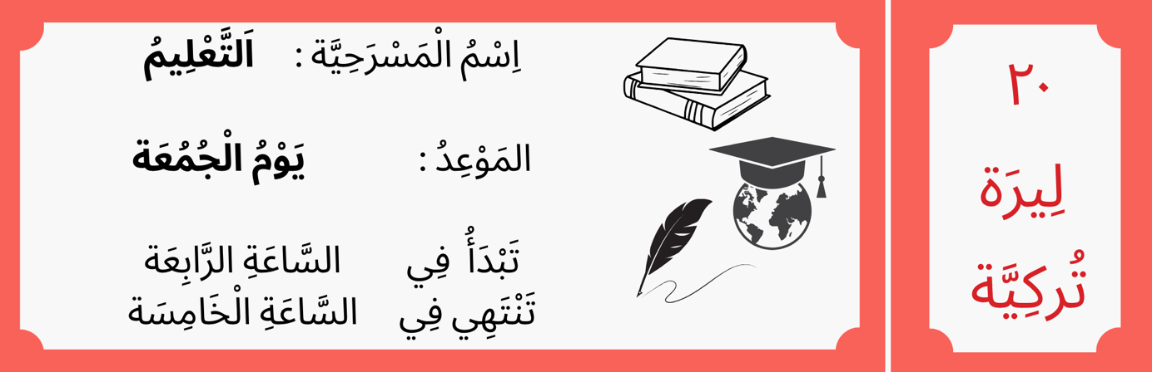

- Yukarıdaki tiyatro biletine göre soruyu cevaplayınız. (5p)

مَا اِسْمُ الْمَسْرَحِيَّة؟

- Yukarıdaki tiyatro biletine göre soruyu cevaplayınız. (5p)
مَا مَوْعِدُ الْمَسْرَحِيَّة ؟

Sorular 2. Senaryoya uygun olarak hazırlanmıştır.

- Sözcükleri ve cümleleri birbirine bağlayan bağlaçları tanır.
- Tam saat ve buçuk saatleri tanır.
- Okuduğu metinlerdeki/diyaloglardaki olayların oluş sırasını belirler.
- Tema konularına ilişkin kısa, basit metinleri/diyalogları anlamlandırır.
- Tanıdığı ifadeleri doğru bir şekilde yazar.
- Tema konularına ilişkin kısa, basit metinleri/diyalogları anlamlandırır.
- Yazılarında betimleyici ifadeler kullanır.
- Tanıdığı ifadeleri doğru bir şekilde yazar.
- Metin ve diyaloglarda geçen yer, zaman, kişi ve konuyu tanır.
- Metin ve diyaloglarda geçen yer, zaman, kişi ve konuyu tanır.

